UNIVERSIDAD TECNOLOGICA NACIONAL


Facultad Regional Córdoba

Carrera: INGENIERIA ELECTRÓNICA

Cátedra: Dispositivos Electrónicos

Docente: Chaer, Carlos
TRABAJO PRÁCTICO DE LABORATORIO N°3:
Transistores Bipolares

Curso: 3R4

Alumno: MUSSO, Ezequiel Nahuel

Legajo: 57968
OBJETIVO GENERAL : ENTENDER EL FUNCIONAMIENTO DE LOS TRANSISTORES
BIPOLARES
OBJETIVO PARTICULAR N°1 : DETERMINAR LA RESISTENCIA DE SALIDA EN
POLARIZACIÓN DE EMISOR COMÚN
INSTRUMENTAL Y MATERIAL
2 Multimetros
1 Transistor bipolar de baja potencia.
CIRCUITO ELECTRICO

Procedimiento
Armamos el circuito y conectamos Vcc a las 10[V] los instrumentos midieron que la corriente del colector Ic = 0,1[uA] y la caída de tensión entre el colector y el emisor Vce =
10[V]. Luego aumentamos la tension Vcc a 15 [V] y medimos Ic = 0,15 [uA] y Vce = 15 [V].
Mediante la relación tensión-corriente (V-I) deducimos que la impedancia de salida
(Zout) es de Zout = 100MΩ y esta relación se mantiene con Vcc = 10 y 15 [V].
Se monta un disipador de aluminio y se calienta con el soldador con Vcc = 10 [V], los
datos recorridos son a T = 60oC, Ic = 8,2 [uA] y Vce = 10 [V], con lo cual se puede deducir
Zout = 1,2 [MΩ].

Concluciones
La impedancia de salida cuando el transistor opera en la zona del corte es alta, para
el BC548 obtuvimos un resultado de Zout = 100MΩ pero al aumentar la temperatura y si la
configuracion no esta disenado para tener estabilidad (sin resistencia en el emisor), la
corriente dados por los minoritarios se duplica cada incremento de temperatura de 10oC,
al aumentar la temperatura 40oC sobre las temperatura ambiental la corriente de los
minoritarios se duplico cuatro veces logrando un registro considerable en la Ic bajando asi
la impedancia de salida a Zout = 10 [V]/ 8,2 [uA] = 1,2 [MΩ].

OBJETIVO PARTICULAR N°2 : DETERMINACIÓN DE LAS CARACTERÍSTICA
DE ENTRADA
Instrumental:
2 Multimetros
Resistencias varias
2 potenciometros de 5 KΩ
CIRCUITO ELECTRONICO:
Procedimiento
Según el fabricante, la corriente de colector máxima es de 100mA, por cuestiones de seguridad, usaremos para nuestro cálculo 50mA. La ganancia de nuestro transistor es de 233. por lo cual la corriente de base máxima que deberíamos tener en base es de:

Por distintos motivos, la tensión en el punto entrante de la resistencia de base, podríamos tener 10V de diferencia con respecto al punto de referencia, por lo que la resistencia de base la calculamos aplicando las leyes de Kirchoff como:

Por lo cual al circuito implementamos el valor resistivo normalizado de 47KΩ. Realizamos las mediciones correspondientes, las cuales resultaron ser:

En base a estos datos, confeccionamos los siguientes gráficos:
Gráfico de la corriente de base en función a la tensión de base para

Gráfico de la corriente de base en función a la tensión de base para

Conclusiones:
Hemos apreciado que al momento de no tener una diferencia de potencial entre colector y emisor circula corriente por medio de la base, no siendo así cuando aplicamos la diferencia de potencial, en la cual claramente circula corriente al acercarse el valor de tensión de base, al de la tensión de umbral de la juntura polarizada en forma directa de silicio.

OBJETIVO PARTICULAR N°3 : DETERMINACIÓN DE LAS CARACTERÍSTICA
DE SALIDA
INSTRUMENTAL
2 Multimetro (Sinometer DT-830B, M890G)
1 transistor BC548
2 Potenciometros de 5 K

CIRCUITO ELECTRICO

Procedimiento y desarrollo:
El valor al cual la fuente esta fijado son 15V de diferencia de potencial entre sus terminales, esa diferencia de potencial respecto al punto de referencia es la máxima a la que podrá llegar la entrada de R. Como queremos llegar a medir una corriente de 40µA aplicando las leyes de Kirchoff podemos calcular:

por lo que hemos implementado el circuito con el valor resistivo normalizado de 330KΩ. Procedimos a realizar las mediciones planteadas, obteniendo los valores:

De esta manera, confeccionamos la grafica de las distintas corrientes de colector en función la tensión de colector-emisor:
Conclusión:
Habiendo terminado la experiencia, podemos observar claramente como a mayor corriente de base en la entrada del amplificador, mayor corriente de salida del mismo.

OBJETIVO PARTICULAR N°3 : DETERMINACIÓN DE LAS CARACTERÍSTICA
MUTUA DE CORRIENTE
INSTRUMENTAL:
2 multímetros
1 transistor BC548
2 Potenciómetros de 5 K
Circuito eléctrico

Procedimiento
Calculamos el valor de R particular según la hoja de datos del BC548
Ic(max)= 500[mA]; B=740
I b(max)= 600[uA]
R= 25[KΩ]
Variando el valor del potenciómetro Pot 1 para modificar la Vce y el potenciómetro Pot 2 para variar la corriente Ib, según lo indicado en la siguiente tabla:

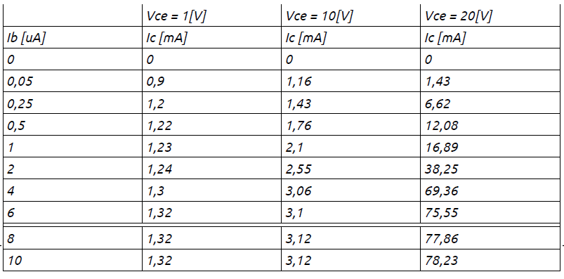
Conclusión
Mediante la representación grafica de los valores relevados podemos observar como influye la tensión colector-emisor (Vce) en la curva, debido a que el hfe se modifica
con el valor de Vce y a valores considerables, este fenómeno es visible.

OBJETIVO PARTICULAR N°5 : APLICACION DE LA GANANCIA DE
CORRIENTE
INSTRUMENTAL
2 Multímetros
Resistencias varias
2 potenciómetros de 5 KΩ
Resistencias varias
CIRCUITO ELECTRICO

Procedimiento y desarrollo:
Nuestro objetivo es aumentar la sensibilidad de nuestro amperimetro, que mide a
fondo de escala 2 mA, para poder registrar corrientes en el orden de los micro ampers para
ello usaremos la propiedad amplificadora del transistor.
Debemos calcular el valor de la resistencia R de manera de no sobrepasar la
corriente maxima que admite el transistor, segun los datos:

Una de las aplicaciones de la propiedad amplificadora del transistor, es el aumento de la sensibilidad del miliamperímetro, con la cuál podemos medir corrientes relativamente pequeñas comparadas con las que solemos medir, aplicando la corriente a medir en la entrada del amplificador y midiendo la corriente de la salida del mismo. Las mediciones de la experiencia fueron

Expusimos al transistor a una fuente de calor para observar sus cambios a la temperatura y repetimos la experiencia. Las mediciones fueron:

Notamos claramente como un aumento en la temperatura del transistor produce una lectura mas elevada en la salida del mismo, esto se debe a que la amplificación del transistor es directamente proporcional a la temperatura del mismo.

Conclusión:

Se pude observar que se puede utilizar la propiedad amplificadora del transistor
para medir valores muy pequeños sin perder precisión cuando no disponemos de los
instrumentos necesarios.
Si hay mayor temperatura la barrera de potencial que debe superar los electrones en la juntura base-emisor en menor por lo que la Ib tendería a aumentar, pero como el valor de la resistencia R es mayor con la temperatura, se opondría al aumento y eso estabilizaría la corriente.

OBJETIVO PARTICULAR N°6 : INTERPRETACION DE LA NOMENCLATURA
DE LA HOJA DE DATOS
ELEMENTO: TRANSISTOR BIPOLAR
TRATAMIENTO: PRINCIPALES CARACTERISTICA
Procedimiento
Con las hojas de datos de los transistores utilizados se determinara el significado y
su uso.
CARACTERISTICA ELECTRICA A 25oC DE LA CAPSULA:
V(BR)CEO: voltaje colector-emisor de ruptura, el valor de VCC debe ser menor.
ICEO : corriente del colector cuando IB = 0 [uA].
ICES : corriente de corte en el colector.
IC : corriente en el colector en CC.
IEBO : corriente de corte en el emisor.
hFE : ganancia de corriente para la configuración de emisor común para CC.
hfe : ganancia de corriente para la configuración de emisor común para CA.
VBE : tensión de la juntura base-emisor.
VCE : tensión entre colector y emisor de saturación.
Pd : disipación de potencia total.

CARACTERISTICA TERMICAS:
θj-c y θj-a : son el calor desde la juntura a la carcasa y desde la juntura al ambiente y juntas forman la resistencia térmica desde la juntura al ambiente (Rth j-a), son usados para saber si es necesario agregar algún tipo de mecanismo de disipación.
CARACTERISTICAS DE CONMUTACION A 25oC:
ton : tiempo que tarda el transistor en llegar a la saturación
toff : tiempo que tarda el transistor en llegar al corte

